**Тверская область п.г.т. Кесова Гора МБДОУ Детский сад № 1**

**Интегрированного занятия для детей 5 – 6 лет**

**на тему: «Животные Африки»**

подготовила: Орлова В.С.

Интеграция областей: речевая, познавательная, художественно – эстетическая, физическая, коммуникативная.

***Цель:*** Расширять знания детей о животных Африки.

***Задачи:***

1. Познакомить с животными Африки и местом где они обитают.
2. Учить: различать животных по их признакам, строению, чем они питаются, как называются их детеныши.
3. Формировать речь детей образовывая сложные слова, уменьшительное – ласкательные словосочетания, словообразование с помощью окончаний «ище».
4. Развивать у детей внимание, память, воображение, мышление, умение слушать воспитателя и правильно отвечать на вопросы.
5. Воспитывать любовь и бережное отношение к животным.
6. Создать положительный эмоциональный отклик от занятия.

Предварительная работа: чтение художественной литературы о животных Африки, разучивание стихотворений С. Маршак из цикла «Детки в клетки», рассматривание альбомов «животные жарких стран», разучивание артикуляционной гимнастики и физкультминутки.

Материалы и оборудование: карта,  предметные и сюжетные картинки, модели животных, презентация.

**Ход занятия**

(дети входят в зал и становятся полукругом)

— С добрым утром ребятки! Ребята поздоровайтесь с нашими гостями!

— Потрите ладони, почувствуйте тепло. А теперь давайте поделимся друг с другом теплом: протяните соседу ладошки. Улыбнитесь, пожелайте друг другу хорошего настроения и удачи!

**- Дети, скажите, а вы много знаете животных? (дети отвечают)**

**Ребята, вы молодцы.**

**Сегодня я предлагаю вам отправиться в путешествие. Для этого нам понадобиться карта.**  
Посмотрите, вот у меня карта. **Слайд № 2**

— Нам с вами предстоит пересечь океан. Как вы думаете, как это можно сделать?   
— Кто управляет кораблем? (капитан)  
— Я буду вашим проводником – капитаном. Проходите на корабль. Занимайте каюты и отправимся в путь. (звучит гудок парохода и шум воды)

**Слайд № 3**  
— Посмотрите, вот и показался берег (плакат).

- мы с вами приплыли на материк под названием Африки

- В Африке есть пустыни, покрытые песком, а есть саванны, покрытые травой.

— Как вы думаете, там холодно или жарко?

— А какие животные там живут?  
 — Сегодня я вам расскажу о животных, которые живут в Африки.

**Слайд № 4**

- А для начала я вам предлагаю поиграть в волшебный мешочек!

**1. Игра в волшебный мешочек**   
(дети достаю из мешочка животного и называют его, …. раскладывают на стол)

**- Ребята, посмотрите, какие животные живут в Африке**

Молодцы ребята, какие вы сообразительные, и все то вы знаете.

**2. Артикуляционная гимнастика**

1.«Бегемот» - ребята давайте изобразим бегемота и откроем по шире рот.

2. «Лев» - порычим как лев

3. «Слон» - вытягиваем губки вперед, изображая хобот слона.

4. «гепард» - изображаем как лакает гепард.

**3. Рассказ — беседа о животных Африки**(поэтапно*, показ иллюстрации, беседа на уточнение знаний о животном)*

— Давайте сядем за стульчики и представим, что мы путешествуем в экскурсионном автобусе по жаркой стране Африке. Я буду экскурсоводом.

- поехали (звук машины в движении), мы сейчас поедем по саванне и посмотрим какие животные живут там.

**Слайд № 5**

- Посмотрите на льва.

Лев – это хищное животное, которое называют царем всех зверей.  Это большое и сильное животное.

- А чем внешне отличаются львы от львицы? (*у льва большая пушистая грива, а у львицы ее нет).*

Самцы значительно отличаются от самок размером и имеют характерную гриву.

Кожа льва имеет желто-серую окраску.

- Почему льву важно быть незаметным? (*он хищник, выслеживает добычу.* А *цвет шерсти позволяет быть незаметным среди желтой сухой травы).*

**Слайд № 6**

Лев - это хищник, которому ежедневно нужно питаться мясом. За добычей львы идут вместе. Синхронные действия львиной стаи почти всегда приносят успех во время охоты.  На охоту ходят, как правило, львицы. Они более подвижны, ловки, более удачливы в охоте.

**Слайд № 7**

— Как называют детенышей львов? (львенок)

- дальше в путь и следующая остановка.

**Слайд № 8**

- Посмотрите на Зебру

Зебры относятся к семейству лошадинных, это такая африканская лошадка.

- Каждая зебра  покрыта полосками, и они не повторяются. Такой рисунок является маскировкой зебры, который помогает ей скрываться от хищников. А также их окрас позволяет им сбить с толку хищников, они не могут  выделить одну зебру. Их много и  они сливаются в одно большое полосатое пятно.

— Как вы думаете, чем она питается?

Зебра животное травоядное. В рацион зебры входят в основном травянистые растения.

**Слайд № 9**  
— Кто догадался, как называют детенышей зебры?

- Давайте вспомним стихотворение о зебре

Полосатые лошадки,  
Африканские лошадки,  
Хорошо играть вам в прятки  
На лугу среди травы!  
Разлинованы лошадки,  
Словно школьные тетрадки,  
Разрисованы лошадки  
От копыт до головы.  
Самуил Маршак

Получается, что зебра это разновидность лошади (но только в полоску)). Поэтому правильно детеныша зебры нужно называть (жеребенком – жеребеночек).

По рисунку детеныш зебры узнает свою маму.

- Едем дальше.

- Посмотрите на Жирафа, **слайд № 10**

Жираф – это самый высокий представитель животного мира. Живут жирафы в саваннах Африки.

- Высота жирафа 6 метров, он ростом с 2-этажный дом. Кожа покрыта характерными темно-коричневыми пятнами. У жирафа длинная шея, на голове находятся два шерстяных рожка.

*-* Также у жирафа присутствует хвост, который напоминает кисточку.

- Зачем жирафу хвост? (Хвост жирафа напоминает искусственную хлопушку для отпугивание мух)

**Слайд № 11**

- А зачем ему такая шея? (*легко достает до самых верхушек высоких деревьев, срывая листья).*

Жирафы это травоядное животное. Их рост позволяет без труда дотягиваться к самым высоким веткам деревьев. Гораздо труднее жирафу поедать растения с земли. Ему очень  непросто наклониться. Это также касается процесса водопоя.

**Слайд № 12**

- Рядом с жирафом пасутся зебры, антилопы, страусы, косули.

Чем привлекает их жираф? (*высокий рост, чуткие уши и зоркие глаза помогают ему увидеть хищника и объявить всем тревогу.)*

**Слайд №13**

— Как называют детенышей жирафа?

Детеныша жирафа называют теленком, а ласкова как? **-** теленочек.

Телята рождаются очень миленькими и смешными. Что интересно, они рождаются на голове без рожек, а на их месте растет черный пушок шерсти. Со временем, когда рожки уже появляются, эти волоски исчезают.

- едем дальше, там в дали я что то заметила - большое животное.

**Слайд №14**

Дети, посмотрите как вы думаете, это кто (слон), Слон — крупнейшее в мире сухопутное млекопитающее. Он огромный, у него есть хобот, огромные уши, бивни, ноги как бревна. Окрас шкуры – серый, тело покрыто редким волосяным покровом. Кожа морщинистая, грубая, бивни изогнутые. Хвост слона примерно такой же длины, что и задние лапы. Зачем слону хвост? - отгонять насекомых.

**Слайд № 15**  
 Живут слоны стадами. Впереди идет самец-вожак. Остальные следуют за ним. В середине находятся малыши: так эффективнее их защита от хищников.

- Как вы думаете, осмелится лев напасть на слона? (*нет, слон – могучее, очень сильное животное, льву с ним не справится).*

- он травоядный или хищник? (Слоны травоядные животные)

**Слайд № 16**

-Самое удивительное у слона – хобот. Что делает им слон?  Хобот для слона значит на много больше, чем рука для человека. Этот удивительный орган позволяет животному дышать, есть, пить и следить за чистотой своего тела. Даже купаются и защищаются слоны с помощью хоботов. Что уж говорить о выражении эмоций - чувств!

Вот так слоны приветствуют друг друга, переплетаясь хоботами.

*Хоботом они выражают нежность, поглаживает с любовью своих детенышей*

Слоны никогда не оставляют друг друга в беде. Если кто-то из них попал в яму или ловушку, другие протягивают ему свои хоботы, пытаясь помочь. Слоны ни за что не оставят малыша, который потерял маму.

**Слайд № 17**

— Как называют детеныша слона? — (слоненок)*.*

**Слайд № 18**

А давай те мы немножко отдохнем и с вами поиграем.  
**3. Физкультминутка**

Мы - веселые мартышки,  
Мы играем громко слишком.  
Все ногами топаем,  
Все руками хлопаем,  
Надуваем щечки,  
Скачем на носочках.  
Дружно прыгнем к потолку,  
Пальчик поднесем к виску  
И друг другу даже  
Язычки покажем!  
Шире рот откроем ,  
Гримасы все состроим.  
Как скажу я слово три,  
Все с гримасами замри.  
Раз, два, три!

- а теперь мы отправимся на берег африканской реки под названием Нил….

**слайд № 19**

- Посмотрите кого мы видим? – бегемота

Бегемот - это крупное животное.

**Слайд № 20**

У этого животного очень большая голова, уши и ноздри сильно выделяются. Зубы, которых 44 штуки, очень остры и прочны,  являются опасным оружием.

Кожа у бегемота  весьма толстая, покрыта складками.

**Слайд № 21**  
— Чем он питается?

— Бегемот животное травоядное. Основной пищей для него служит трава, которая растет рядом с рекой.

На поиски пищи бегемот крайне редко выходит из воды один. Обычно они делают это небольшой группой.

- У нашего  большого  бегемота есть маленькие друзья. Кто это?  (*Бегемот дружит с птицами*).

- Как вы думаете чем они ему помогают? (*Птичка чистит шкуру от насекомых и лечит ранки*).

**Слайд № 22**

— Как называют детенышей бегемота? (теленок) бегемоты относятся **к семейству парнокопытных.**

- Посмотрите дети, а кто это плывет по реке? Это наверное бревно? Ой это же – крокодил.

**Слайд № 23**

 Крокодилы - крупные и сильные пресмыкающиеся животные. Уплощенная голова крокодила оканчивается длинной мордой, туловище вытянутое и приплюснутое, подвижный хвост сдавлен с боков. По бокам туловища расположены короткие лапы.

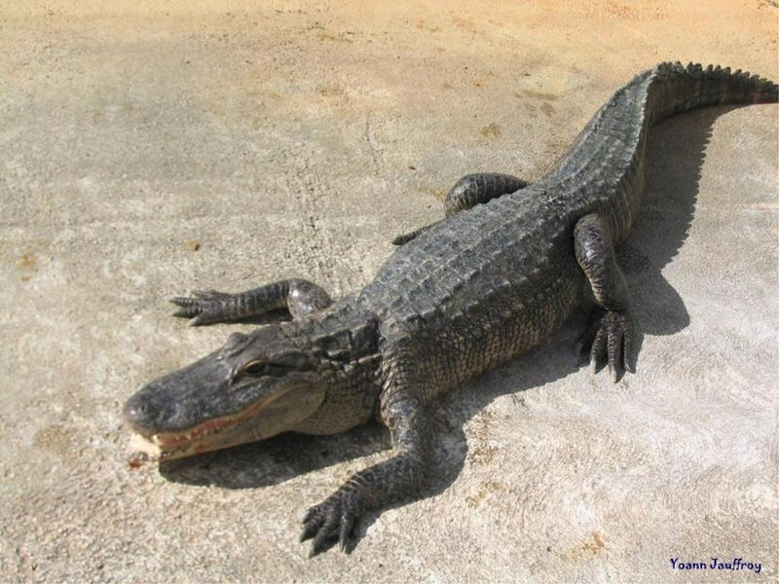**слайд № 24**

— Где живет крокодил? ( Крокодилы большую часть суток находятся в воде.)

— Как вы думаете чем он питается? Ребята крокодил – хищник.

Пища крокодилов зависит от размера конкретной особи: чем крупнее рептилия, тем многообразнее ее меню. Самая главная пища всех крокодилов – рыба. Не брезгают они и лягушками. Ловко охотятся на птиц. Крупные крокодилы нападают на крупных животных – буйволов, носорогов, когда они приходят на водопой или мигрируют через реку.

**Слайд № 25**

В сильную жару крокодилы открывают пасть для испарения воды, а мелкие птички склевывают кусочки пищи и пиявок, застрявших между зубов.

- Бегемотам птички чистят шкуру, а крокодилам как помогаю? (чистят зубы)

**Слайд № 26**  
— Как называют детенышей крокодила? - Крокодиленок

         Как и все пресмыкающиеся, крокодилица откладывают яйца на суше. Яйца похожи на куриные или гусиные. Все крокодилицы -  заботливые мамы. Они охраняют кладку. Маленькие крокодильчики вылупляются и издают звуки, похожие на щебетание. Тогда самка разрывает песок и переносит детенышей ближе к водоему в собственной пасти на мелководье, долго опекает их, потому что их могут склевать птицы, затоптать антилопы, даже съесть сородичи.

- А теперь мы отправимся в пустыню Африки под названием Сахара и я вас познакомлю с верблюдом.

**Слайд № 27**

Верблюды – это стадные животные.

У верблюда крепкое, плотное телосложение, длинная изогнутая шея и достаточно узкий, вытянутый череп, уши животного маленькие и округлые.  Окраска может быть самой разнообразной: от светлой до темно-коричневой и почти черной.

**Слайд № 28**

У верблюдов очень длинные ресницы – это помогает предохранять глаза от песка и песчаной пыли. Еще верблюды умеют закрывать ноздри, чтобы во время песчаной бури в нос не забивался песок. На верхней губе верблюда имеется уплотнение, при помощи которого он срывает пустынную траву и листья с низкорослых кустарников.

Ступни верблюда очень необычные. На каждой ноге у верблюдов только два пальца, но эти пальцы широкие и плоские, с мягкой подушечкой снизу. При ходьбе ступни верблюда расширяются. Потому верблюд может передвигаться по рыхлому песку, в котором другие животные вязнут.

**Слайд № 29**

Верблюды – очень необычные животные, они  известны своей способностью поглощать в один присест большое количество воды и пищи, чтобы потом на протяжении недель выживать во время путешествия через пустыню.

А чем питается верблюд? Верблюд животное травоядное.

Верблюды едят в пустыне различную кустарниковую и полукустарниковую растительность и траву.   Горбы являются жировыми отложениями, дающими верблюду возможность обходиться без пищи в долгое время.   
- А как называют детеныша верблюда? Верблюжонок.

**Слайд № 30**

Животный мир Африки чрезвычайно богат и разнообразен.

- вот посмотрите на изображение некоторых животных, которые живут в Африке.

(гиена, гепард, горилла, носорог, буйвол, антилопа гну)

**Слайд № 31**

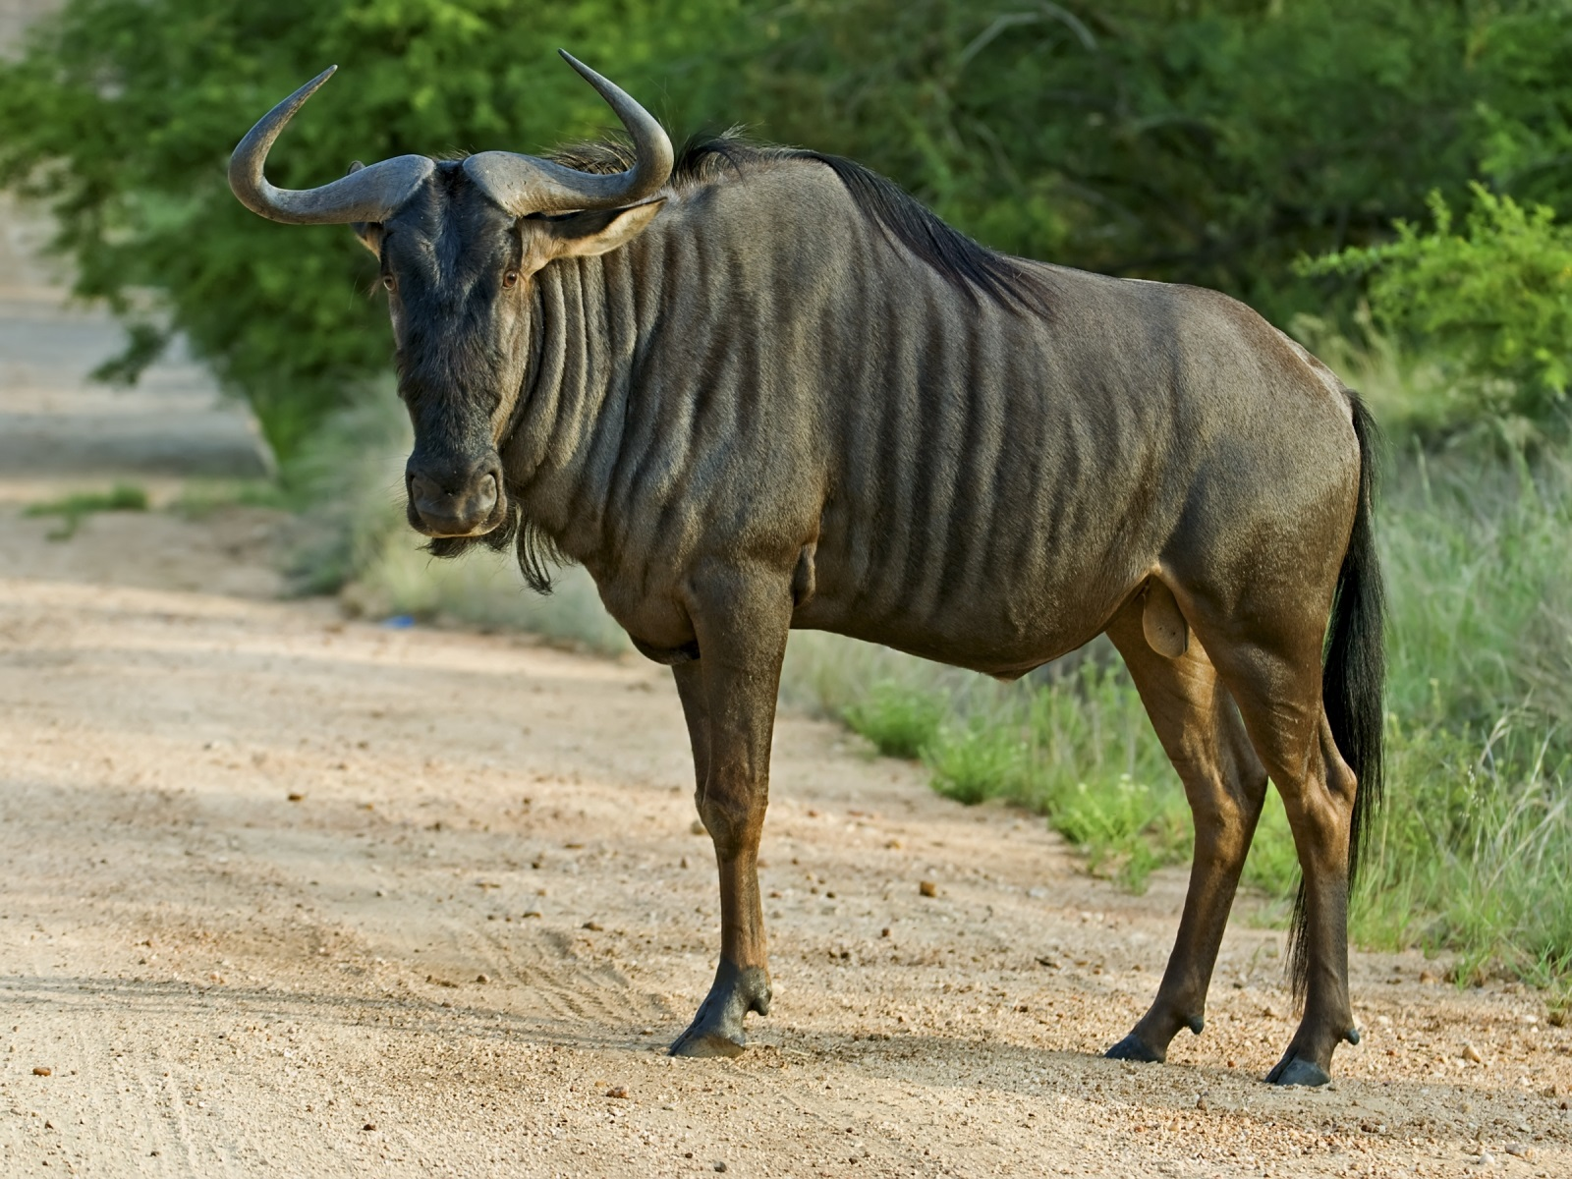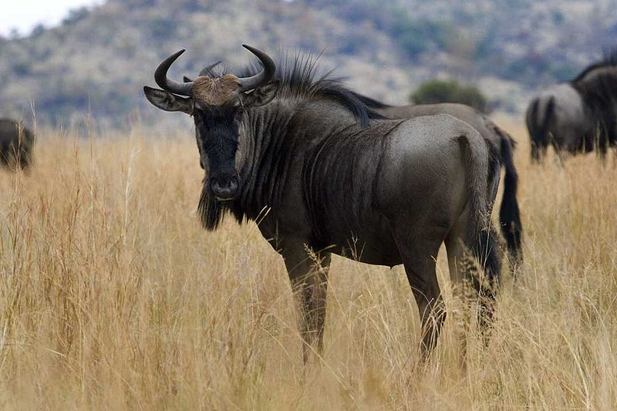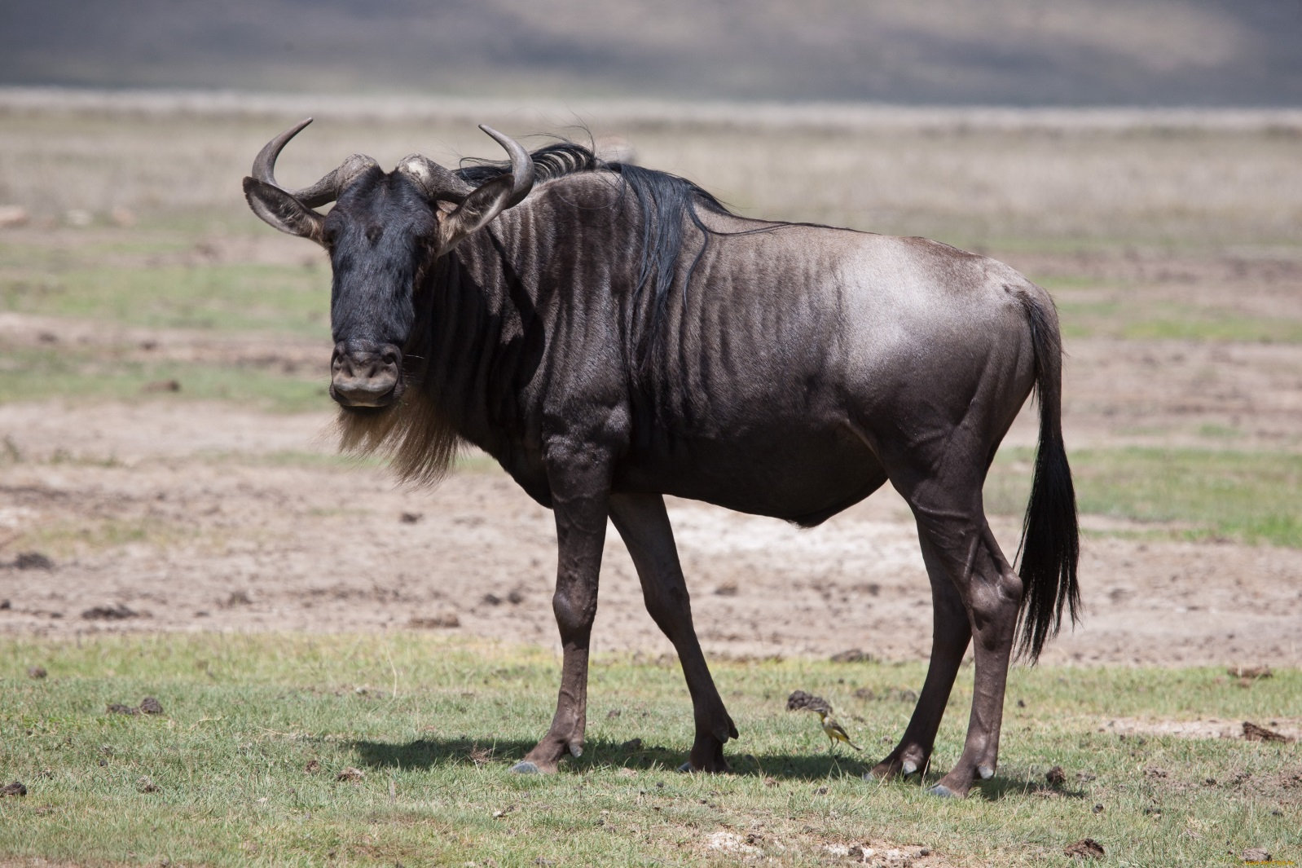- на этом наше путешествие по Африке на экскурсионном автобусе закончилось, и теперь я предлагаю не много отдохнуть и поиграть в игру с мячом.

**4. Игра «Это кто такой большой». (с мячом) .**

Я бросаю вам мяч и называю животное, вы ловите мяч и называете это животное так, чтобы в конце слова была часть -ище.

Например:

страус – страусище,

1 лев –

2 слон –

3 жираф –

4 зебра –

5 крокодил –

6 носорог –

7 бегемот –

8 верблюд –

**5. ИГРА 4 лишний**

— Назовите животных. Кто лишний? Почему?

(гиена, лев, крокодил, зебра)

(Жираф, слон, лев, носорог) **слайд № 32**

(Медведь, лиса, слон, кабан) **слайд № 33**

(Кошка, жираф, антилопа гну, гепард) **слайд № 34**

— Время нашего путешествия подошло к концу, нам пора возвращаться на корабль и отправляться домой.

— Вам понравилось наше путешествие?

- Что вы узнали нового??

-А что вам не понравилось в путешествии?  
— С кем мы познакомились?  
— Где они живут?

Дети нам пора заканчивать свое путешествие, нас ждут на корабле, садитесь по удобнее мы возвращаемся домой.

Звучит песенка «Африка»

Путешествие обратно с музыкой!!!!!

***А-а, в Африке реки вот такой ширины,   
А-а, в Африке горы вот такой вышины,  
А-а, крокодилы - бегемоты,  
А-а, обезьяны - кашалоты,  
А-а - и зеленый попугай!  
А-а - и зеленый попугай!***